Міністерство освіти і науки України

Львівський національний університет імені Івана Франка

Факультет електроніки та комп'ютерних технологій

Кафедра радіоелектронних та комп'ютерних систем

ЗВІТ

про виконання лабораторної роботи №5

"Управління пошуком з поверненням: предикати fail і відсікання."

Виконав студент

групи Феі- 54

Вегера Северин

Викладач:

доц. Бабич О. Й.

Львів — 2018

Короткі теоретичні відомості:

**fail** - це тотожно-помилковий предикат, який штучно створює ситуацію неуспіху. Після виконання цього предиката управління передається в точку відкату і пошук триває. Використання предиката fail дозволяє знайти всі розвязання завдання.

Щоб обмежити простір пошуку і перервати пошук розвязань при виконанні будь-якої умови, використовується предикат відсікання (позначається !). Одного разу пройшовши через відсікання, неможливо повернутися назад, тому цей предикат є тотожно-істинним. Процес може тільки перейти до наступної підцілі, якщо така є.

Наприклад, p: - p1, p2,!, P3.

Якщо досягнуті цілі p1 і p2, то повернення до них для пошуку нових рішень неможливе.

Завдання:

Створити проект, який реалізує залізничний довідник. У довіднику міститься наступна інформація про кожний поїзд: номер поїзда, пункт призначення і час відправлення.

а) вивести всю інформацію з довідника.

б) організувати пошук поїзда по пункту призначення.

Остаточний код задачі:

% Copyright  
  
implement main  
    open core  
domains  
number = integer.  
city = string.  
time = string.  
class predicates  
train : (number, city, time) nondeterm anyflow.  
  
clauses  
train(233,"Kyiv","12-30").  
train(257,"Lviv","09-20").  
train(267,"Dnipro","20-40").  
train(358,"Rava","02-30").  
train(413,"Kharkiv","11-10").  
train(283,"Lviv","14-50").  
train(256,"Zashkiv","21-30").  
  
clauses  
  
 run() :-  
    console::init(),  
    stdIO::writef("\nTrain schedule\n"),  
    stdIO::writef("\nNumber\tCity\tTime\n"),  
    train(X,Y,Z),  stdIO::writef("%\t%\t%\n ",X,Y,Z),  
    fail.  
  
  
 run() :-  
    console::init(),  
    train(X,"Lviv",Z),  
    stdIO::writef("\nDestination Lviv"),  
    stdIO::writef("\nNumber %\tTime %\n",X,Z),  
    fail.  
  
   run() :-  
       stdIO::writef("").  
  
end implement main  
  
goal  
    console::runUtf8(main::run).

Результати:

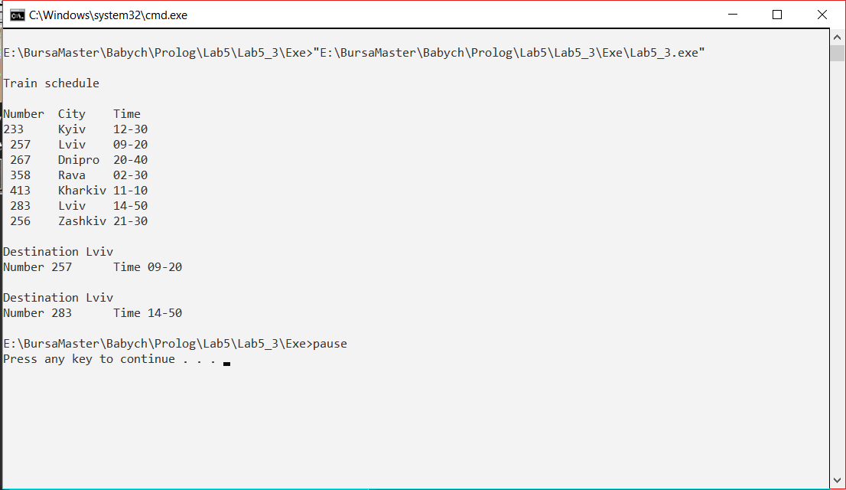

Висновок:

На цій лабораторній роботі, я ознайомився із Управління пошуком з поверненням: предикатами fail і відсіканнями та створив проект, який розв’язує поставлені завдання. Склав правила для обчислення. Реалізував код, який виконує необхідні запити.